гп060254 Батут Leco-IT Fit диам. 135 см.
gp060254 Trampoline Leco-IT Fit diam. 135 cm

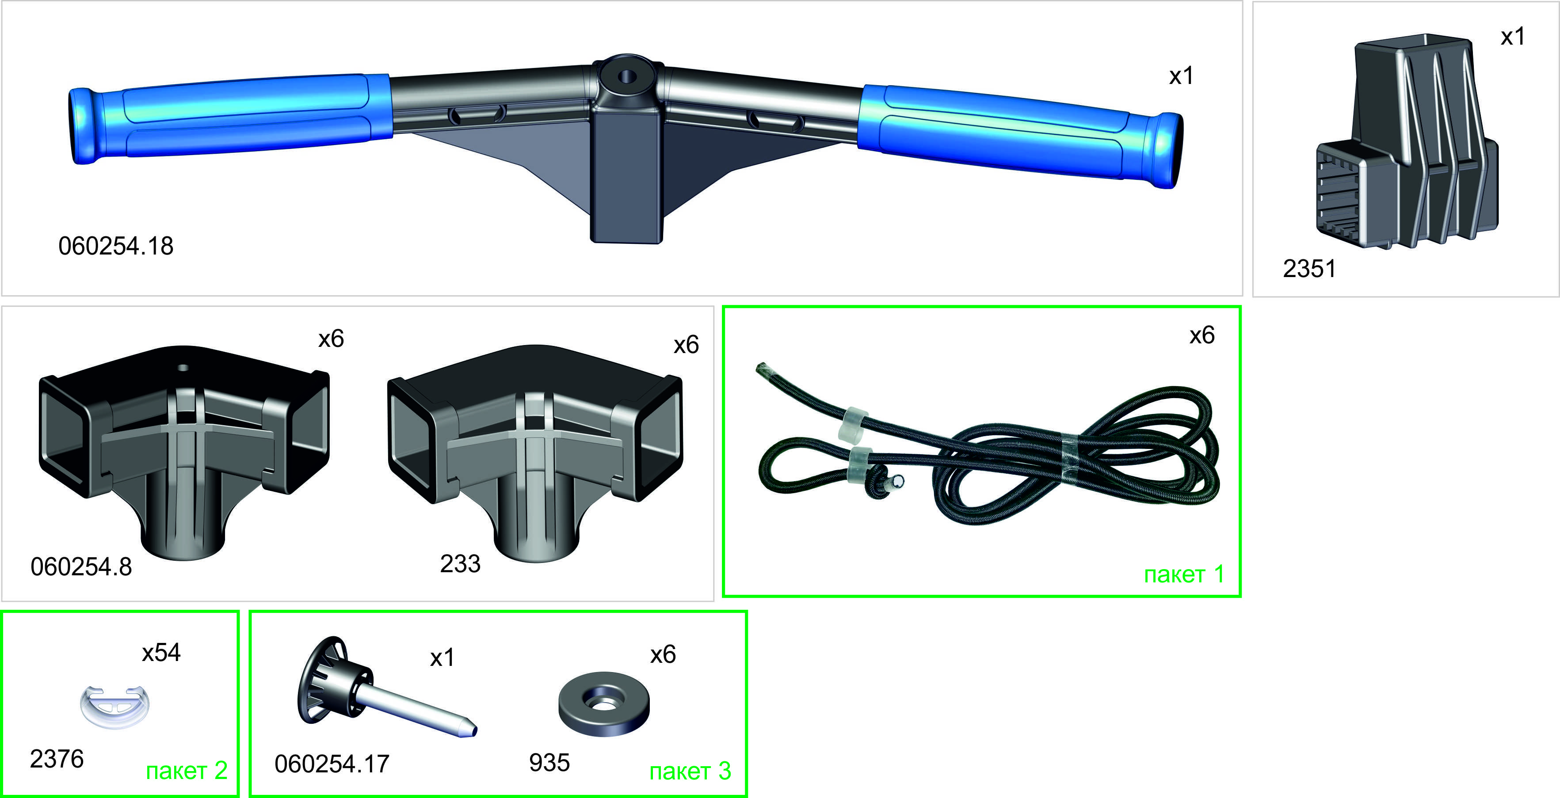
*
*

* перед установкой на трубу подержите деталь 1 минуту в кипятке

Пакет 4 в Пакете 3

Сборка каркаса

*При сборке каркаса обратить внимание на ориентацию деталей.

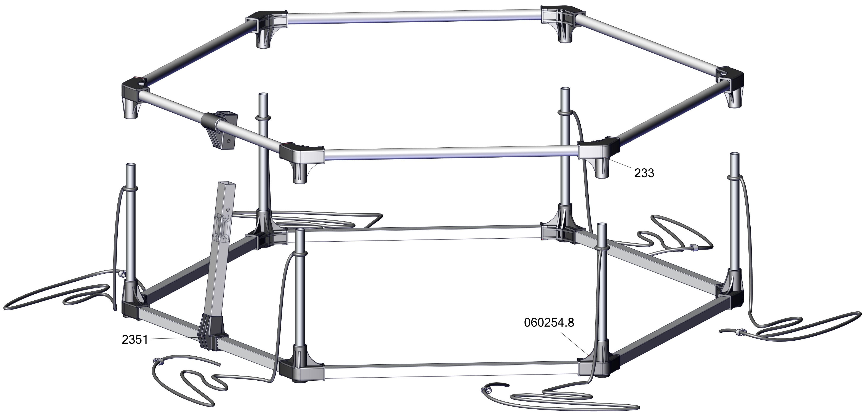
*
*
*

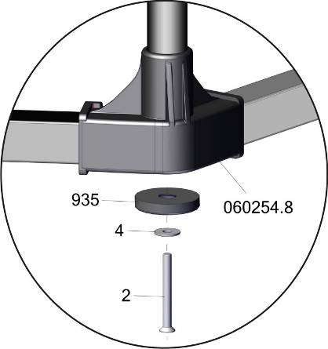

Внимание!
Трубы установить до упора

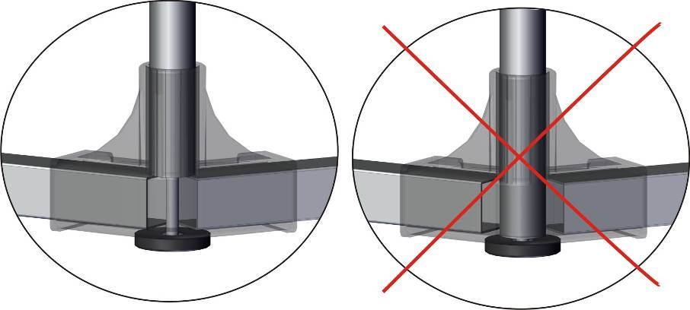

Натяжение полотна

Перед натяжением установите поз.2376 на петли батутного полотна

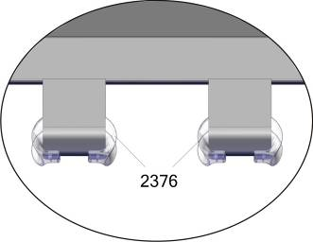
Цифрами показана последовательность натяжения полотна

2

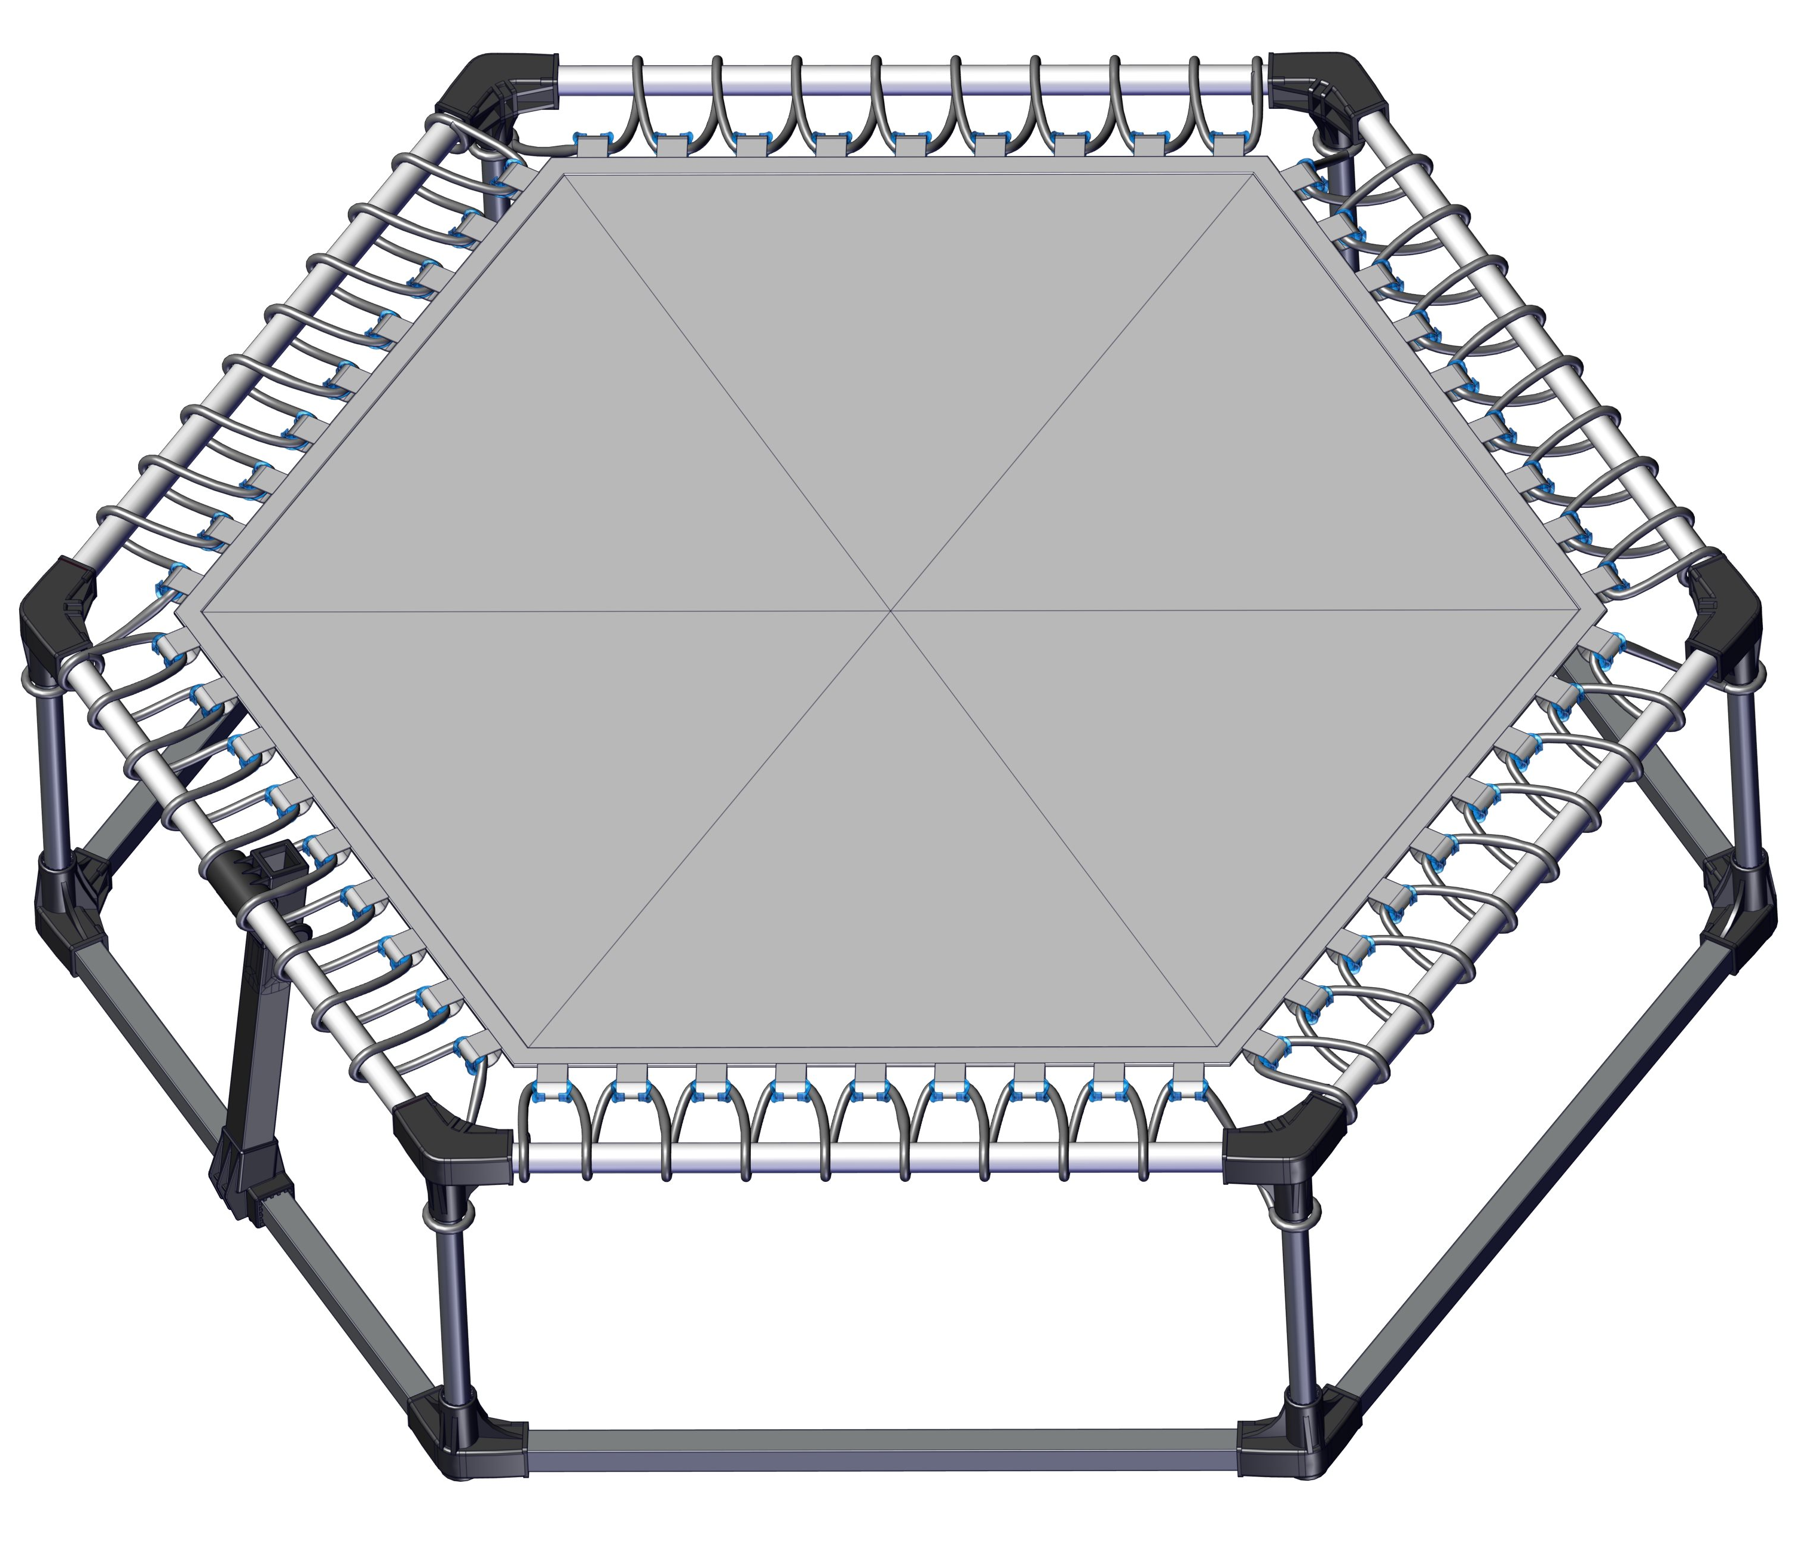
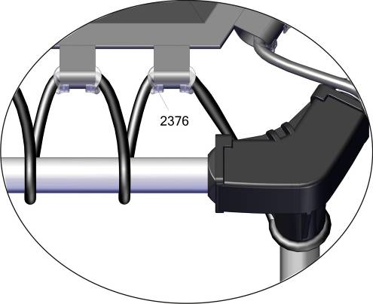
1
3
4
5
6

Для натяжения полотна протяните жгут через петли с заранее установленными поз.2376. Остаток жгута оберните вокруг следующей стойки, протяните конец жгута через установленную гильзу и завяжите узел.

Заводской номер партии________________
Serial number of the Party
ФИО упаковщика______________________
Name of the packer
Дата упаковки_________________________
Packaging date
ФИО контролера ОТК__________________
Name of the controller from TCD
input.doc
Адрес:
Фабрика спортивных изделий ЛЕКО,
Россия, 141830, Московская область, Дмитровский район, с.Синьково

Address: Post code: 141830
Sporting Goods Factory, Sinkovo, Dmitrov Disctrict, Moscow region, Russia.

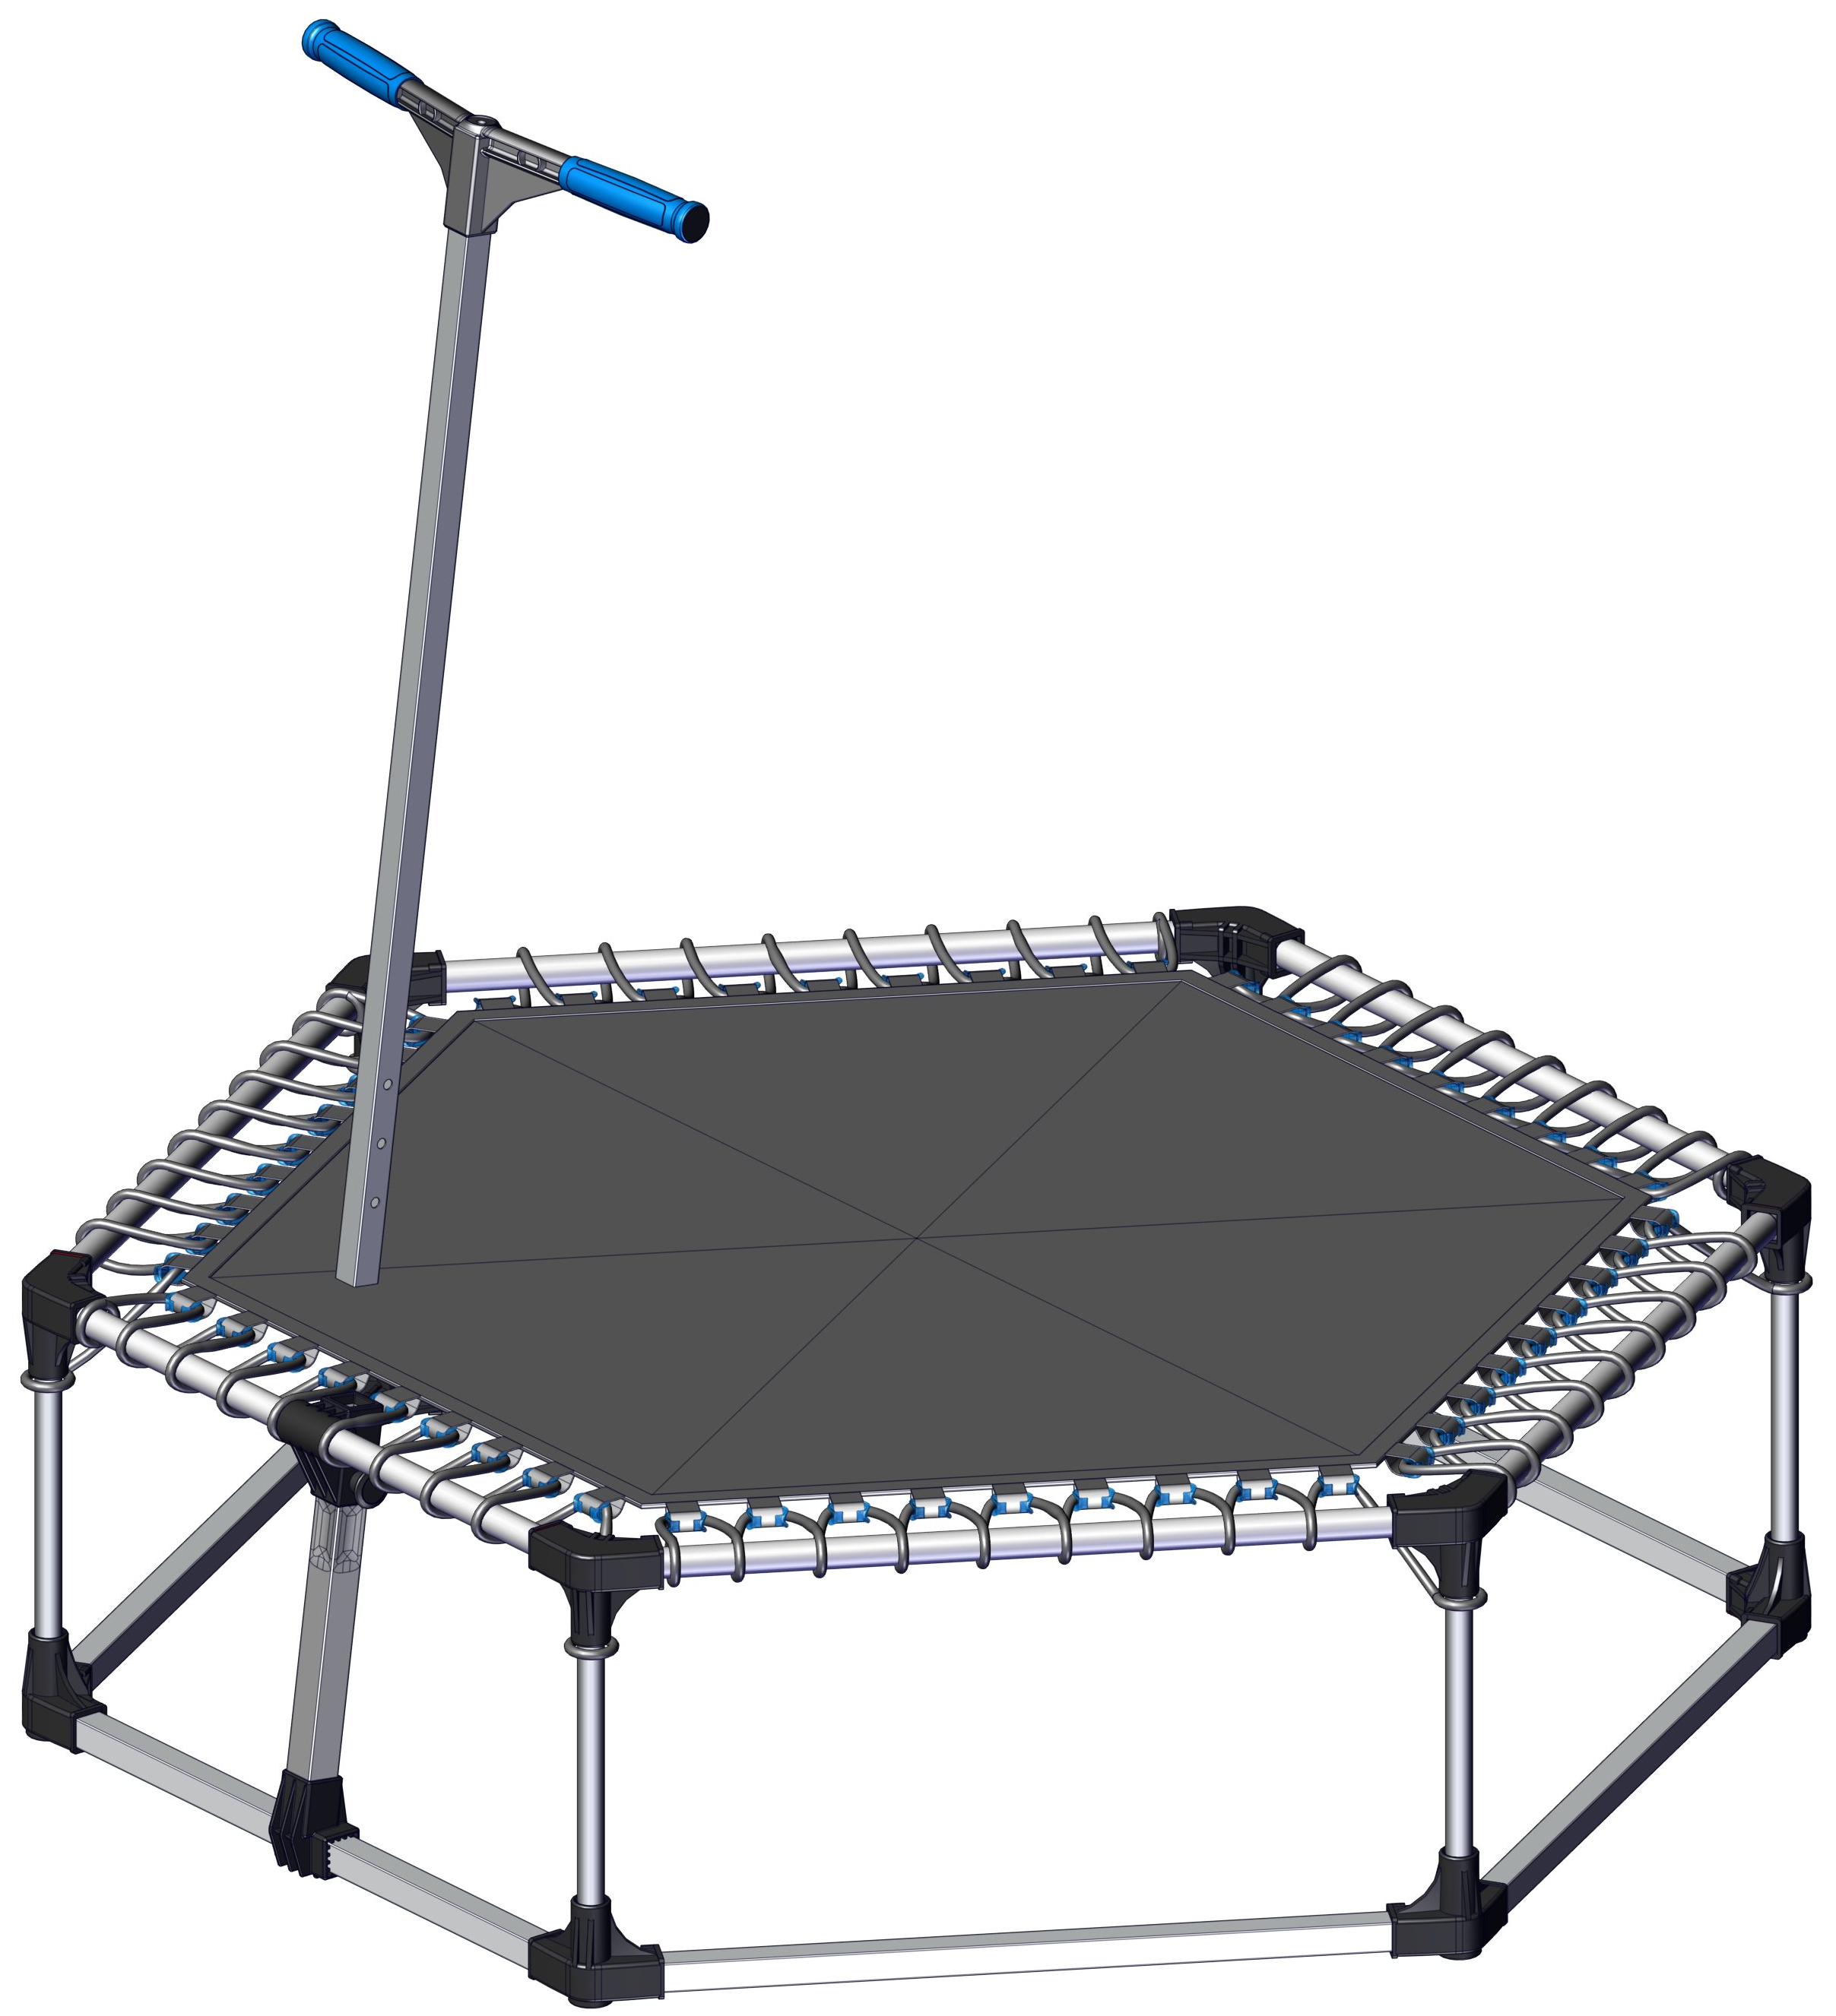
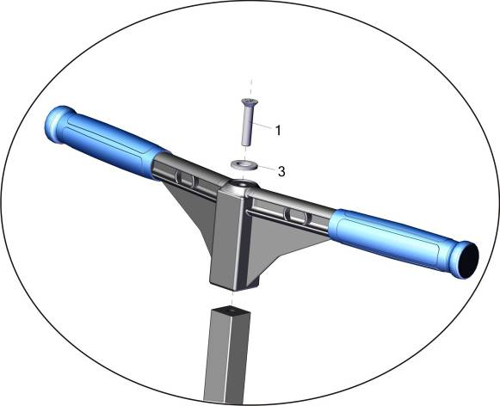
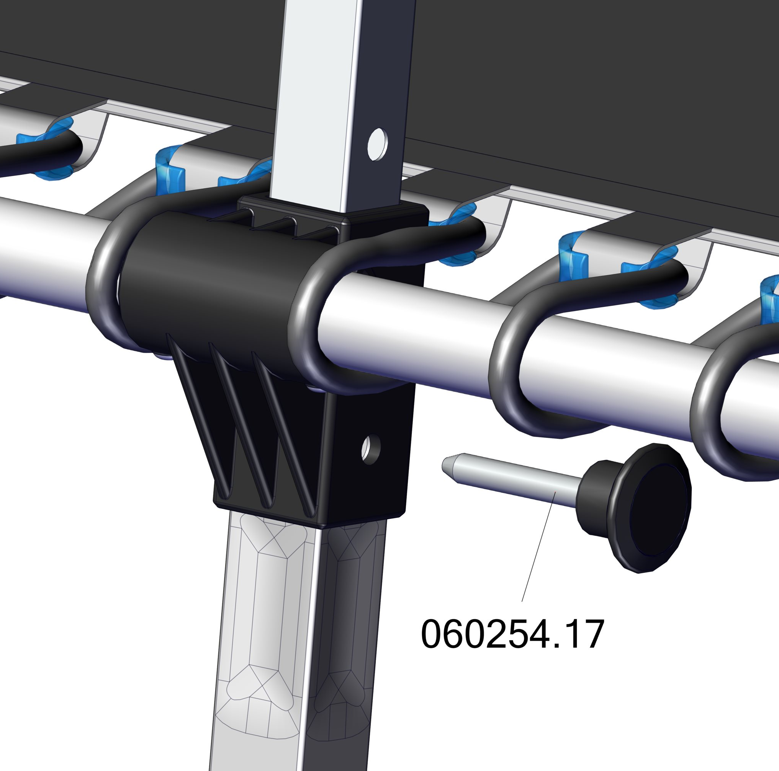
Фабрика Леко осуществляет очень строгий контроль комплектации, отсутствие детали крайне маловероятно.
Однако, в случае пересорта или отсутствия пластиковой детали или метизов (болтов, винтов, гаек и шайб), сфотографируйте выкладку пластиковых деталей и метизов и вышлите фото на адрес службы техподдержки Леко stpleco@gmail.com. Также сфотографируйте и вышлите фото штампа с последней страницы инструкции по сборке, где указан номер комплектовщика и другие необходимые данные.

